2023-2024 EĞİTİM - ÖĞRETİM YILI
……………………………. ORTAOKULU
KUR’AN-I KERİM DERSİ
SENE BAŞI ZÜMRE ÖĞRETMENLER TOPLANTI TUTANAĞI

TOPLANTI NO : 1
TARİH : 18/09/2023
TOPLANTI YAPILAN YER :
TOPLANTIYA KATILANLAR :

GÜNDEM MADDE LERİ:
1. Açılış ve yoklama.
2. Bir önceki toplantıda alınan kararların gözden geçirilmesi
3. Öğretim programlarının incelenmesi, programların çevre özellikleri de dikkate alınarak amacına ve içeriğine uygun olarak uygulanması, yıllık plan ve ders planlarının hazırlanması ve uygulanmasında konu ve kazanım ağırlıklarının dikkate alınması

4. MEB Ağustos 2023 tarih, 2789 EK-2 sayılı Tebliğler Dergisi Haftalık Ders Çizelgesi ve Seçmeli Derslerin Belirlenmesine ilgili tebliğin okunması
5. Ortaokul – İmam Hatip Ortaokulu Kur’an-ı Kerim (5 – 8 .Sınıflar) Öğretim Programının İncelenmesi.
6.Özel eğitim ihtiyacı olan öğrenciler için bireyselleştirilmiş eğitim programlan (BEP) ile ders planlarının görüşülmesi
7. Diğer zümre ve alan öğretmenleriyle yapılabilecek iş birliği ve esaslarının belirlenmesi
8. Öğretim alanı ile bilim ve teknolojideki gelişmelerin izlenerek uygulamalara yansıtılması
9. Derslerin daha verimli işlenebilmesi için ihtiyaç duyulan kitap, araç-gereç ve benzeri öğretim materyallerinin belirlenmesi

10. 9 Eylül 2023 Tarih, 32304 Sayılı Resmi Gazetede Yayınlanan MEB Ölçme ve Değerlendirme Yönetmeliğine Göre dönem içerisinde yapılacak olan sınavların planlanması
11. Öğretim programları, okul ve çevre şartları dikkate alınarak eğitim kurumlarının kademe ve türüne göre proje konuları ile performans çalışmalarının belirlenmesi, planlanması ve bunların değerlendirilmesine yönelik ölçeklerin hazırlanması
12. İş sağlığı ve güvenliği tedbirlerinin değerlendirilmesi,
13. Dilek ve temenniler
14. Kapanış

GÜNDEM MADDE LERİNİN GÖRÜŞÜLMESİ VE ALINAN KARARLAR:
1-Açılış ve yoklama
Açılış ve yoklama yapıldı. Tüm katılımcıların toplantıya katıldığı görüldü.

2. Bir önceki toplantıda alınan kararların gözden geçirilmesi
Geçen öğretim yılının zümre kararları zümre başkanı Ali ÖRNEK, tarafından okunarak açıklandı. Geçen öğretim yılında alınan kararların yıl boyunca uygulanmaya çalışıldığı ve genellikle başarılı olunduğu belirtildi.

3. Öğretim programlarının incelenmesi, programların çevre özellikleri de dikkate alınarak amacına ve içeriğine uygun olarak uygulanması, yıllık plan ve ders planlarının hazırlanması ve uygulanmasında konu ve kazanım ağırlıklarının dikkate alınması

Ortaokul ve İHO Kur’an-ı Kerim Dersi (5-8. Sınıflar) 2018 Öğretim Programı dikkate alınarak amacına ve içeriğine uygun olarak uygulanması ve yıllık plan ve ders planlarının hazırlanması ve uygulanmasında konu ve kazanım ağırlıklarının dikkate alınması kararlaştırıldı.

4- MEB Ağustos 2023 tarih, 2789 EK-2 sayılı Tebliğler Dergisi Haftalık Ders Çizelgesi ve Seçmeli Derslerin Belirlenmesine ilgili tebliğin okunması
Milli Eğitim Bakanlığı tarafından yayınlanan bu tebliğe göre İlköğretim Kurumları (İlkokul ve ortaokul) Haftalık Ders Çizelgesi yeniden belirlenmiştir.
Buna göre okutulan zorunlu derslerde ve saatlerinde 45678. Sınıflar için herhangi bir değişiklik olmamıştır.
Seçmeli Dersler ise İnsan, Toplum ve Bilim; Din, Ahlak ve Değer; Kültür, Sanat ve Spor olmak üzer üç ana kategoriye ayrılmıştır. Kur’an-ı Kerim, Peygamberimizin Hayatı ve Temel Dini Bilgiler Dersleri ise Din, Ahlak ve Değerler kategorisinde yer almaktadır.
Yeni gelen tebliğ ile öğrencilerin “İnsan, Toplum ve Bilim”, “Din, Ahlak ve Değer” ile “Kültür, Sanat ve Spor” seçmeli ders gruplarının her birinden her yıl en az birer ders seçmesi zorunlu hale getirilmiştir.
Bu sene okutulacak olan seçmeli derslerin bu tebliğe göre belirlenmesi kararlaştırılmıştır.

5. Ortaokul – İmam Hatip Ortaokulu Kur’an-ı Kerim (5 – 8 .Sınıflar) Öğretim Programının İncelenmesi.
Talim ve Terbiye Kurulunun İnternet Sitesinden indirilen öğretim programı zümre başkanı ……………………………. tarafından zümre öğretmenlerine özet bir şekilde anlatıldı.

6-Özel eğitim ihtiyacı olan öğrenciler için bireyselleştirilmiş eğitim programlan (BEP) ile ders planlarının görüşülmesi

Zümre Başkanı Ali ÖRNEK, ilgili yönetmelik gereği özel eğitim ihtiyacı olan öğrenciler için bireyselleştirilmiş eğitim programları (BEP) hazırlanması gerektiğini belirtti.
Öğrenci ve velinin istekte bulunması durumunda dersimizden de Destek Eğitimi verilmesi kararlaştırıldı.

7. Diğer zümre ve alan öğretmenleriyle yapılabilecek iş birliği ve esaslarının belirlenmesi

Veli ÖRNEK, Diğer zümre ve alan öğretmenleriyle iş birliği yapılmasının önemli olduğunu belirtti.

8.Öğretim alanı ile bilim ve teknolojideki gelişmelerin izlenerek uygulamalara yansıtılması

Zümre Başkanı Ali ÖRNEK, sınıflarımızda akıllı tahta ve internet bulunması nedeniyle teknik imkânlara sahip olduğumuzu ifade etti.
Eğitim-öğretimde görselliğin çok önem kazandığı günümüzde teknolojik gelişmelerin takip edilmesi ve gerektiği kadar faydalanılmasına, Din Kültürü ve Ahlak Bilgisi dersine yönelik EBA ve internet sitelerinde bulunan materyallerden yeterince yararlanılmasına karar verildi.

9. Derslerin daha verimli işlenebilmesi için ihtiyaç duyulan kitap, araç-gereç ve benzeri öğretim materyallerinin belirlenmesi

Milli Eğitim Bakanlığı ve Diyanet İşleri Başkanlığına ait dersimize uygun olan yazılı ve görsel materyallerden imkân ölçüsünde yararlanılmasına karar verildi.

10. Milli Eğitim Bakanlığı tarafından 9 Eylül 2023 Tarih, 32304 Sayılı Resmi Gazetede Yayınlanan MEB Ölçme ve Değerlendirme Yönetmeliğine Göre dönem içerisinde yapılacak olan sınavların planlanması
Yönetmeliğe göre her iki dönemde de yapılacak olan 4 yazılı sınavın ortak olması kararlaştırılmıştır.
İlgili yönetmeliğin sınavlarla ilgili maddesi şöyledir:
Yazılı ve uygulamalı sınavlar
MADDE 5- (1) Yazılı ve uygulamalı sınavlarla ilgili olarak aşağıdaki esaslara uyulur:
a) Sınav, öğrencilerin kazanım ve beceri edinme düzeylerinin belirlenmesi amacıyla yapılır.
b) İlçe, il veya ülke genelinde ortak yazılı sınavlar yapılabilir. Bu sınavların uygulanmasına ilişkin iş ve işlemler millî eğitim müdürlüklerince yürütülür.
c) Bir dönemde her dersten iki yazılı sınav yapılır. Ancak haftalık ders saat sayısı altı ve üzeri olan derslerde il sınıf/alan zümrelerince karar alınması durumunda üçüncü sınav yapılabilir.
ç) Okullarda sınavlar;
1) 1. dönem 1. sınavlar: Ekim ayı son haftası–Kasım ayı ilk haftası,
2) 1. dönem 2. sınavlar: Aralık ayı son haftası–Ocak ayı ilk haftası,
3) 2. dönem 1. sınavlar: Mart ayı son haftası–Nisan ayı ilk haftası,
4) 2. dönem 2. sınavlar: Mayıs ayı son haftası–Haziran ayı ilk haftası,
aralığında yapılır. Sınav tarihleri öğretim yılı başında okullar tarafından e-Okuldan ilan edilir. Ancak mücbir sebeplerle sınavların belirtilen tarihlerde yapılamaması durumunda il millî eğitim müdürlüklerince gerekçesiyle birlikte sınav tarihleri değiştirilebilir. Mesleki ve teknik ortaöğretim kurumlarından, yoğunlaştırılmış eğitim programı uygulanan sınıflar ile işletmelerde mesleki eğitime öğrenci gönderilen sınıflarda ve mesleki eğitim merkezlerinde sınav tarihleri ilgili okul/kurumlarca belirlenir. Sınavlarla ilgili gerekli tedbirler okul müdürlüklerince alınır.
d) Uygulamalı sınavlar hariç, öğretmenlerin ortak değerlendirme yapabilmelerine imkân vermek üzere birden fazla şubede okutulan derslerin sınavlarının ortak yapılması esastır. Bu sınavların şube ve sınıflar bazında analizleri yapılır. Konu ve kazanım eksikliği görülen öğrencilerin durumları, ders öğretmeni ve eğitim kurumu sınıf/alan zümreleri tarafından yeniden değerlendirilir.
e) Mesleki ve teknik ortaöğretim kurumlarından, yoğunlaştırılmış eğitim programı uygulanan sınıflar ile işletmelerde mesleki eğitime öğrenci gönderilen sınıflarda ve mesleki eğitim merkezlerinde ortak sınav yapılmaz.
f) Okullarda yapılacak ortak yazılı sınavların soruları konu soru dağılım tablosuna göre hazırlanır. Konu soru dağılım tablosu il sınıf/alan zümreleri ve Ölçme Değerlendirme Merkezi Müdürlüğü ile birlikte oluşturulur.
g) Ülke ya da il/ilçe genelinde yapılacak ortak yazılı sınavlar hariç, okullarda yapılan tüm sınavlar cevaplarını öğrencilerin oluşturduğu ve farklı bilişsel düzeyde kazanımları ölçen maddelerden oluşan yazılı yoklama şeklinde yapılır.
ğ) Uygulamalı sınavların hangi derslerden yapılacağı, şekli, sayısı ve süresi eğitim kurumu sınıf/alan zümreleri tarafından belirlenir. Okul müdürünün onayına bağlı olarak uygulanır.
h) Mesleki ve teknik ortaöğretim kurumlarının çerçeve öğretim programlarında yer alan meslek derslerinin sınavlarının ortak olması hâlinde diğer sınavlardan en az biri uygulamalı olarak yapılır.
ı) Türkçe/Türk dili ve edebiyatı ile yabancı dil derslerinin sınavları; dinleme, konuşma, okuma ve yazma becerilerini ölçmek için yazılı ve uygulamalı olarak yapılır. Ülke geneli ya da il/ilçe geneli ortak yazılı sınav yapılması durumunda sınavın uygulamalı kısmı okul tarafından yapılır ve iki sınav birlikte değerlendirilir.
i) Okul öncesi ve ilkokul 1, 2, 3 ve 4 üncü sınıflarda öğrencilerin akademik ve sosyal gelişiminin takibi ders öğretmenlerince sürekli yapılır. Öğrencilerin gelişim düzeyleri, öğretmen rehberliğinde gerçekleştirilen bireysel ve grupla yapılan etkinliklere katılım gözlem formları, oyun temelli değerlendirmeler ve verilen görevleri yerine getirme amaçlı ölçme araçları ile takip edilir.
j) İlkokullarda öğrencilerin Türkçenin doğru ve güzel kullanımını geliştirmek amacıyla dinleme, konuşma, okuma ve yazma becerilerinin izlenmesi ve geliştirilmesine yönelik ölçme araçları kullanılır.
k) Bir sınıfta bir günde yapılacak yazılı ve uygulamalı sınavların sayısının ikiyi geçmemesi esastır. Ancak zorunlu hâllerde bir sınav daha yapılabilir.
l) Ulusal/uluslararası izleme araştırmaları ile merkezî sınavlar haricinde zorunlu hâller dışında yazılı sınav süresi bir ders saatini aşamaz.
m) Öğretmenler tarafından ünite/tema ve/veya konu sonlarında öğrencilerin gelişimini belirlemek için kısa süreli sınavlar yapılabilir.
n) Kaynaştırma/bütünleştirme yoluyla eğitimlerine devam eden öğrencilerin başarılarının değerlendirilmesinde BEP’te yer alan amaçlar esas alınır.
Ortak yazılı sınavlar
MADDE 6- (1) Ortak yazılı sınavlarla ilgili aşağıdaki esaslara uyulur:
a) Bakanlıkça belirlenen sınıf düzeyi ve derslerden ortak yazılı sınav yapılabilir. Ortak yazılı sınavın hangi sınıf düzeyinde ve hangi derslerden yapılacağı öğretim yılı başında ilan edilir.
b) Bakanlıkça yapılacak ortak yazılı sınavlar hariç hangi sınıf düzeyinde ve hangi derslerde il/ilçe genelinde ortak yazılı sınavlar yapılacağına İlçe Millî Eğitim Müdürleri Kurulu tarafından karar verilir.
c) Bakanlıkça ve İlçe Millî Eğitim Müdürleri Kurulu tarafından ortak yapılması kararlaştırılan sınavların dışında kalan sınavlar okul genelinde ortak yazılı sınav olarak yapılır.
ç) Bakanlıkça yapılacak ortak yazılı sınavlar için Genel Müdürlük tarafından, il/ilçe ve okul geneli yapılacak ortak yazılı sınavlar için il sınıf/alan zümreleri tarafından, konu soru dağılım tablosu hazırlanır ve öğrencilere bildirilir.
d) Kaynaştırma/bütünleştirme yoluyla eğitim ve öğretimlerine devam eden öğrencilere yönelik ölçme ve değerlendirmede BEP esas alınır.
e) Bakanlıkça ülke genelinde yapılacak ortak yazılı sınavların soruları ve cevap anahtarları Genel Müdürlük tarafından hazırlanır.

Kaynaştırma/bütünleştirme yoluyla eğitim ve öğretimlerine devam eden öğrencilere yönelik ölçme değerlendirmede BEP esas alınır. Bu öğrenciler ortak sınavda yer almazlar. Bu öğrencilere planda yer alan tarihlerde öğretmen tarafından özel sınav yapılır.

Her kanaat döneminde 2 yazılı , 2 ders etkinliklerine katılım puanı ve 1 adet de Proje Puanı ( Ödev alanlar için ) olmak üzere her öğrenciye 5 adet puan verilmesi kararlaştırıldı.
Yazılı sınavların test tekniğinde yoruma dayalı ya da bilgi ölçer şekilde veya çok sorulu kısa cevaplı, karşılaştırmalı, boşluk doldurmalı olarak da hazırlanabilmesi kararlaştırıldı.

11. Öğretim programları, okul ve çevre şartları dikkate alınarak eğitim kurumlarının kademe ve türüne göre proje konuları ile performans çalışmalarının belirlenmesi, planlanması ve bunların değerlendirilmesine yönelik ölçeklerin hazırlanması
Ölçme ve değerlendirmenin niteliği ve sayısı
MADDE 22 –
(2) Ortaokul ve imam-hatip ortaokullarında öğrencilere ders yılında istedikleri ders veya derslerden bireysel ya da grup çalışması şeklinde öğretmen rehberliğinde en az bir proje hazırlatılır. Projeler verildikleri dönemde değerlendirilir. Proje vermeyen öğrencinin proje notu sıfır olarak değerlendirilir.
Ölçme ve değerlendirmeye katılmayanlar
MADDE 23
(2) Öğrenciler, projelerini öğretmenin belirleyeceği süre içinde teslim eder.
(4) (Değişik:RG-31/1/2018-30318) Sınavlara geçerli özrü olmadan katılmayan, projesini zamanında teslim etmeyen öğrencilerin durumları puanla değerlendirilmez. e-Okul sistemine “G’’(girmedi) ibaresi işlenir. Ancak dönem puanı hesaplamalarında sınav ve proje adedi tam olarak alınır.
Ölçme ve değerlendirme sonuçlarının duyurulması
MADDE 25 – (1) (Değişik:RG-31/1/2018-30318) Sınav sonuçları sınavların yapıldığı, projelerin değerlendirilmesi ise teslim edildiği tarihten başlayarak en geç 10 iş günü içinde e-Okul sistemine işlenir ve öğrencilere bildirilir. Sınav kâğıtları, incelenmek üzere öğrencilere dağıtılır ve varsa yapılan ortak hatalar sınıfta açıklandıktan sonra geri alınarak bir eğitim ve öğretim yılı saklanır. Projeler öğretmen tarafından değerlendirildikten sonra öğrenciye iade edilir ve öğrenci tarafından ders yılı sonuna kadar saklanır. Ders etkinliklerine katılım, sınav ve projeye verilen puanlar, e-Okul sisteminin ilgili bölümüne işlenir.
(2) Öğrencilerin hazırladıkları projelerin değerlendirilmesinde kullanılan dereceli puanlama ölçekleri de bir yıl saklanır.

Öğrencilerin yaptığı çalışmaların belirli aralıklarla takip ve kontrol edilmesine, Proje değerlendirilmesinde Millî Eğitim Bakanlığı’nın yayınladığı değerlendirme ölçeği/dereceli puanlama anahtarının uygulanmasına karar verilmiştir: örneği aşağıda verilen dereceli puanlama anahtarı kullanılacaktır.

PROJE UYGULAMA TAKVİMİ
Proje | Verilme Zamanı |  | Toplanma Zamanı
Proje Ödevi | Şubat’ın 2. haftası |  | Verildiği dönemde değerlendirilecektir.
5. SINIF PROJE ÖDEVİ
DRAMA HAZIRLIYORUM
PROJE KONUSU
Sevgili öğrenciler; Bu görevde Günlük hayatta dini ifadeleri kullanan ve dini sorumluluklarını yerine getiren bir Müslüman’ın 24 saatini drama şeklinde yazınız.
KAZANIMLAR
Günlük hayatta dini ifadelerin nerede nasıl kullanılacağının farkında olma
BEKLENEN PERFORMANS
Araştırma becerisi, veri toplama geliştirme ve verileri düzenleyip raporlaştırma. Türkçeyi etkin kullanma, drama yapma, özgün düşünce üretme ve çıkarımda bulunma
YÖNTEM VE TEKNİKLER
Örnek verme, yordama yapma, sonuç çıkarma
Ödevi Alan Öğrenci :
Ödevin Veriliş Tarihi : …./.../20..
Ödevin Teslim Tarihi : …./.../20..

YÖNERGE
** Ödevinizi yaparken aşağıdaki adımları uygulayınız.
- Çalışmalarınızı nasıl yapacağını planlayınız.
- Konuyla ilgili örnekler ve ayetler bulunuz.
- Çalışmanıza mini olaylar yazınız.
- Olaylardaki kahramanlar yakın çevrenizden olmalıdır.
- Zaman ve mekân çevrenizden olmalıdır.
- Bulduğunuz dokümanları drama kurallarına dikkat ederek raporlaştırınız.
- Çalışmanızı disket, CD veya flash bellek ve A4 kâğıdı ile öğretmeninize veriniz.
- Çalışmanızı bitirdikten sonra sınıfta sunum yapabilirsiniz.

PROJE PUANLAMA ANAHTARI
ÖLÇÜTLER |  | PERFORMANS DÜZEYİ
Zamanında Teslim (10)
Kapak Tasarımı (10)
Örneklerden Yararlanma (10)
İçerik Yeterliliği (20)
Araştırma ve İnceleme (20)
Yazım ve Noktalama (10)
Tertip Düzen (10)
Kaynakça (10)
TOPLAM (100)

BELİRLENEN PROJE ÖDEVİ KONULARI VE PERFORMANS KONULARIAŞAĞIDA SIRALANMIŞTIR.

5. Sınıf Konuları  - K. Kerim’i Niçin Okumalıyız?  - Lokman Suresinden Çıkarılabilecek İlkeler  - Harekelerin Tablo Halinde Gösterimi  - Fatiha Suresini Ezbere Okuma ve Anlamının Sunumu  (İçinde geçen kavramlarla birlikte)  - Hz. Âdem, konusunda araştırma yapınız  - Hz. Nuh, konusunda araştırma yapınız  - Hz. Hud, konusunda araştırma yapınız  - Hz. Salih konusunda araştırma yapınız  - Lokman Suresi mealinde verilmesi gereken dersleri maddeler halinde yazınız  - Hamd, Şükür, Rahmet, İhlas kavramlarını açıklayınız.  - Kuran-ı Kerim harflerini yazarak birleştirme kurallarına göre 20 kelime yazınız.  - Kur’an’ı Anlayarak Okumanın Amacı konusunda araştırma yapınız  - Kur’an’ı Ezberlemenin İlkeleri ve Yöntemleri konusunda araştırma yapınız  - Subhaneke Duası ve Anlamını yazarak harflerdeki mahreç özelliklerini yazınız.  - Tahiyyat Duası ve Anlamını harflerdeki mahreç özelliklerini yazınız.  - Salli-Barik Duası ve Anlamını harflerdeki mahreç özelliklerini yazınız.  - Rabbena Duası ve Anlamını harflerdeki mahreç özelliklerini yazınız.  - İhlâs Suresini ve Anlamını harflerdeki mahreç özelliklerini yazınız.  - Kevser Suresini ve Anlamını harflerdeki mahreç özelliklerini yazınız.  - Fatiha Suresini ve Anlamını harflerdeki mahreç özelliklerini yazınız. | 6. Sınıf Konuları:  - Hz. İbrahim’in Kıssası  - Dua, Zikir, Tesbih, Secde  - Uzatma (Med) ve Çeşitleri  - Namaz Surelerinin Anlamları  - K. Kerim’i Doğru ve Güzel Okumanın Önemi konusunda kompozisyon yazınız  - Hz. İbrahim, Hz. İsmail, Hz. İshak peygamber kıssalarından birini şecerek araştırma yapınız.  - Alak, Müzzemmil ve Müddessir Surelerinin meallerine bakarak çıkarılabilecek öğütleri yazınız  - Bakara Suresi ( 16-30 sayfalar) arasından 2 sayfa seçerek o sayfalardaki med çeşitlerini bulup mealleri üzerinde çıkarılacak dersleri maddeler halinde yazınız  - 2. Yasin Suresi arasından 2 sayfa seçerek o sayfalardaki med çeşitlerini bulup mealleri üzerinde çıkarılacak dersleri maddeler halinde yazınız  - Kunut Duaları ve Anlamlarını yazarak med çeşitlerini bulup mealleri üzerinde çıkarılacak dersleri maddeler halinde yazınız  - Amentü ve Anlamını yazarak med çeşitlerini bulup mealleri üzerinde çıkarılacak dersleri maddeler halinde yazınız  - Felak Suresini ve Anlamını yazarak med çeşitlerini bulup mealleri üzerinde çıkarılacak dersleri maddeler halinde yazınız  - Nas Suresini ve Anlamını yazarak med çeşitlerini bulup mealleri üzerinde çıkarılacak dersleri maddeler halinde yazınız  - Tebbet Suresini ve Anlamını yazarak med çeşitlerini bulup mealleri üzerinde çıkarılacak dersleri maddeler halinde yazınız  - Nasr Suresini ve Anlamını yazarak med çeşitlerini bulup mealleri üzerinde çıkarılacak dersleri maddeler halinde yazınız
7.Sınıf Konuları:  - K. Kerim’in İslam Dinindeki Yeri konusunu araştırınız  - Hayat Kitabımız Kur’an konusunu araştırınız  - Hz. Davud, kıssasını araştırınız  - Hz. Süleyman kıssasını araştırınız  - Din, İman, Tevhid, İtaat kavramları kısaca araştırınız  - Mülk Suresi mealini yazarak med çeşitlerini bulunuz.  - Fetih Suresi mealini yazarak med çeşitlerini bulunuz.  - Kafirun Suresini ve Anlamını yazarak med çeşitlerini bulup mealleri üzerinde çıkarılacak dersleri maddeler halinde yazınız  - Fil Suresini ve Anlamını yazarak med çeşitlerini bulup mealleri üzerinde çıkarılacak dersleri maddeler halinde yazınız  - Kureyş Suresini ve Anlamını yazarak med çeşitlerini bulup mealleri üzerinde çıkarılacak dersleri maddeler halinde yazınız  - Maun Suresini ve Anlamını yazarak med çeşitlerini bulup mealleri üzerinde çıkarılacak dersleri maddeler halinde yazınız | 8.Sınıf Konuları:  1) Tevhit, Risalet ve Ahiret kavramlarını araştırınız.  2) Hz. Yakub kıssasını araştırınız  3) Hz. Yusuf kıssasını araştırınız  4) Hucurat Suresi ile ilgili araştırma yapınız  5) İslam, takva ve sulh kavramlarını araştırınız.  6) Tecvitte İdğam konusunu örneklerle açıklayınız  7) Rahman Suresi’nin Türkçe Mealini yazınız  8) Vakıf, İbtida, Vasıl ve İşaretlerini örnekler gösteriniz
12. İş sağlığı ve güvenliği tedbirlerinin değerlendirilmesi,
Ders sırasında, okul içinde veya nöbetlerde, öğrencilerin ve öğretmenlerin herhangi bir kazayla ve olumsuzlukla karşılaşmaması için gerekli iş sağlığı ve iş güvenliği tedbirlerinin alınması gerektiği ifade edildi. Bu konuda okul idaresi, nöbetçi öğretmen ve hizmetli ile işbirliği yapılmasının yararlı olacağı anlatıldı.
Ali ÖRNEK nöbetçi olduğumuz günlerde özellikle teneffüslerde öğrencilerin bahçeye veya kantine inerken merdivenlerden koşmadan inmeleri gerektiği konusunda uyarılmalarının önem arz ettiğini belirtti.
Veli ÖRNEK ise son derslerde öğrenciler sınıfı tam boşaltmadan ve bulunduğumuz sınıfı kontrol etmeden terk etmeyelim. Ayrıca yine nöbetçi olduğumuz katlarda da son derslerde koridoru ve tüm sınıfları kontrol etmeden çıkmayalım bunlar birer güvenlik önlemidir diye belirtti.

13.Dilek ve temenniler
Ali ÖRNEK, Zümre öğretmenlerinin devamlı bir iş birliği içinde bulunması, öğrencilerin başarılarının artırılması konusunda okul-aile işbirliğinin sağlanması, ders konularının işlenmesinde yıllık planlara uyulması, böylece eğitimde birliğin sağlanmasını gerektiğini belirtti.
Veli ÖRNEK, Sağlıklı bir din ve ahlâk öğretimiyle öğrencilerin, Millî Eğitimin Temel Amaçları arasında ifadesini bulan millî, ahlâkî, insanî ve kültürel değerleri benimsemeleri, beden, zihin, ahlâk, ruh, duygu bakımından dengeli ve sağlıklı gelişmeleri, böylece kültürel yabancılaşmanın önlenmesi için çaba sarf etmenin önemini dile getirdi.
Ali ÖRNEK 2023-2024 eğitim-öğretim yılının Yurdumuza, milletimize ve okulumuza hayırlı olması dileğiyle toplantıyı kapattı.

14.Kapanış
Zümre Başkanı Ali ÖRNEK katılımcılara teşekkür ederek toplantıyı bitirdi.

..........................  DKAB Öğretmeni |  | ...........................  DKAB Öğretmeni

UYGUNDUR

18/09/2023

Okul Müdürü

………………………………………. ORTAOKULU
2023 - 2024 EĞİTİM - ÖĞRETİM YILI
SEÇMELİ KUR’AN-I KERİM DERSİ
SENE BAŞI ZÜMRE ÖĞRETMENLERİ TOPLANTISI KARARLARI

- 5-6-7-8. Sınıflar Kur’an-ı Kerim Dersi Yıllık Planı Hazırlanırken Talim ve Terbiye Kurulu Başkanlığı tarafından yayınlanan Seçmeli Dersleri Öğretim programlarının incelenerek, yıllık planların bu öğretim Programlarına göre hazırlanması kararlaştırıldı..
- Yıllık plan yapılırken ders kitabındaki ünite sıralaması yerine her hafta yüzünden okuyacak şekilde ve ezberlerin sene içerisine serpiştirilerek hazırlanmasına karar verildi.
- Bu yıl okutulacak olan seçmeli derslerin Ağustos 2023 tarih, 2789 EK-2 sayılı tebliğler dergisinde yer alan esaslara göre belirlenmesi kararlaştırıldı.
- Sınıfların müfredatına alınan konuların yıllık planlara tatiller, öğrenme alanları, üniteleri ve süreleri dikkate alınarak dengeli bir şekilde yerleştirilmesi kararlaştırıldı.
- Dini günler aylar ve gecelere rastlayan zamanlarda müfredat konularının ders öğretmenleri tarafından ilgili zamanda işlenmesi kararlaştırıldı.
- Yazılı sınavların öğrencinin uygulama becerisini de ölçebilecek şekilde test, yoruma dayalı ya da bilgi ölçer şekilde veya çok sorulu kısa cevaplı, karşılaştırmalı, boşluk doldurmalı olarak da hazırlaması kararlaştırıldı.
- Her kanaat döneminde yönetmelikte de ifade edildiği gibi 2 yazılı, 2 ders etkinliklerine katılım puanı ve 1 adet de Proje Puanı ( Ödev alanlar için ) olmak üzere her öğrenciye 5 adet puan verilmesi kararlaştırılmıştır.
- 5-6-7.8 Sınıflarda 1. Dönem 1. Yazılılarının ………………………, İkinci Yazılarının …………………… 2. Dönem 1. Yazılının ………………………………….., 2. Yazılının ise ………………………………. tarihinde yapılması kararlaştırıldı.
- Kur’an-ı Kerim dersi işlenirken EBA’da yer alan akıllı tahtaya uygun dökümanlardan yararlanılmasına ve Kur’an-ı Kerim’i güzel okuyan kişilerin videolarının sınıf ortamında öğrencilere izletilmesine karar verildi.
- Eğitim-Öğretim yılı sonunda öğrenciler arasında Kur’an-ı Kerim’i güzel okuma yarışmalarının yapılarak öğrencilerin ödüllendirilmesi ve seneye de bu dersi seçmeleri için teşvik edilmeleri kararlaştırıldı.
- Belirlenen sınav tarihlerinde ortak sınav yapma kararı kesinleşirse zümreler arası yeniden toplantı yapılması kararlaştırılımıştır.
- 26.07.20014 tarih ve 29072 Sayılı Resmi Gazete’de yapılan değişikliklere bağlı olarak, zümre öğretmenlerince isteyen öğrenciler için Proje ödevlerinin verilmesi ve bu ödev yapılırken öğretmenin öğrenciye rehberlik etmesi kararlaştırıldı.
- Diğer zümre ve branş öğretmenleri ile mutlaka işbirliği yapılmasına, dersin genel olarak değerlendirilmesi ve öğrencilerin derse daha aktif olarak katılmalarının sağlanması için gerektiğinde bir araya gelinmesine karar verildi.

…………………………. …………………..
Zümre Başkanı DKAB Öğretmeni

UYGUNDUR
…. / 09 / 2023

…………………………..
Okul Müdürü

2023 EYLÜL |  |  |  |  |  |  | 2023 EKİM |  |  |  |  |  |  | 2023 KASIM |  |  |  |  |  |  | 2023 ARALIK
PAZARTESİ |  | 4 | 11 | 18 | 25 |  | PAZARTESİ |  | 2 | 9 | 16 | 23 |  | PAZARTESİ | 30 | 6 | 13 | 20 | 27 |  | PAZARTESİ |  | 4 | 11 | 18 | 25
SALI |  | 5 | 12 | 19 | 26 |  | SALI |  | 3 | 10 | 17 | 24 |  | SALI | 31 | 7 | 14 | 21 | 28 |  | SALI |  | 5 | 12 | 19 | 26
ÇARŞAMBA |  | 6 | 13 | 20 | 27 |  | ÇARŞAMBA |  | 4 | 11 | 18 | 25 |  | ÇARŞAMBA | 1 | 8 | 15 | 22 | 29 |  | ÇARŞAMBA |  | 6 | 13 | 20 | 27
PERŞEMBE |  | 7 | 14 | 21 | 28 |  | PERŞEMBE |  | 5 | 12 | 19 | 26 |  | PERŞEMBE | 2 | 9 | 16 | 23 | 30 |  | PERŞEMBE |  | 7 | 14 | 21 | 28
CUMA | 1 | 8 | 15 | 22 | 29 |  | CUMA |  | 6 | 13 | 20 | 27 |  | CUMA | 3 | 10 | 17 | 24 |  |  | CUMA | 1 | 8 | 15 | 22 | 29
CUMARTESİ | 2 | 9 | 16 | 23 | 30 |  | CUMARTESİ |  | 7 | 14 | 21 | 28 |  | CUMARTESİ | 4 | 11 | 18 | 25 |  |  | CUMARTESİ | 2 | 9 | 16 | 23 | 30
PAZAR | 3 | 10 | 17 | 24 |  |  | PAZAR | 1 | 8 | 15 | 22 | 29 |  | PAZAR | 5 | 12 | 19 | 26 |  |  | PAZAR | 3 | 10 | 17 | 24 | 31
2024 OCAK |  |  |  |  |  |  | 2024 ŞUBAT |  |  |  |  |  |  | 2024 MART |  |  |  |  |  |  | 2024 NİSAN
PAZARTESİ | 1 | 8 | 15 | 22 | 29 |  | PAZARTESİ |  | 5 | 12 | 19 | 26 |  | PAZARTESİ |  | 4 | 11 | 18 | 25 |  | PAZARTESİ | 1 | 8 | 15 | 22 | 29
SALI | 2 | 9 | 16 | 23 | 30 |  | SALI |  | 6 | 13 | 20 | 27 |  | SALI |  | 5 | 12 | 19 | 26 |  | SALI | 2 | 9 | 16 | 23 | 30
ÇARŞAMBA | 3 | 10 | 17 | 24 | 31 |  | ÇARŞAMBA |  | 7 | 14 | 21 | 28 |  | ÇARŞAMBA |  | 6 | 13 | 20 | 27 |  | ÇARŞAMBA | 3 | 10 | 17 | 24
PERŞEMBE | 4 | 11 | 18 | 25 |  |  | PERŞEMBE | 1 | 8 | 15 | 22 | 29 |  | PERŞEMBE |  | 7 | 14 | 21 | 28 |  | PERŞEMBE | 4 | 11 | 18 | 25
CUMA | 5 | 12 | 19 | 26 |  |  | CUMA | 2 | 9 | 16 | 23 |  |  | CUMA | 1 | 8 | 15 | 22 | 29 |  | CUMA | 5 | 12 | 19 | 26
CUMARTESİ | 6 | 13 | 20 | 27 |  |  | CUMARTESİ | 3 | 10 | 17 | 24 |  |  | CUMARTESİ | 2 | 9 | 16 | 23 | 30 |  | CUMARTESİ | 6 | 13 | 20 | 27
PAZAR | 7 | 14 | 21 | 28 |  |  | PAZAR | 4 | 11 | 18 | 25 |  |  | PAZAR | 3 | 10 | 17 | 24 | 31 |  | PAZAR | 7 | 14 | 21 | 28
2024 MAYIS |  |  |  |  |  |  | YILLIK DÖNEM TAKVİMİ |  |  |  |  |  |  |  |  |  |  |  |  |  | 2024 HAZİRAN
PAZARTESİ |  | 6 | 13 | 20 | 27 |  | 1. DÖNEM BAŞI: |  |  |  |  |  |  | 11.09.2023 |  |  |  |  |  |  | PAZARTESİ |  | 3 | 10 | 17 | 24
SALI |  | 7 | 14 | 21 | 28 |  | 1. DÖNEM 1. YAZILI HAFTASI: |  |  |  |  |  |  | 30 EKİM - 3 KASIM 2023 |  |  |  |  |  |  | SALI |  | 4 | 11 | 18 | 25
ÇARŞAMBA | 1 | 8 | 15 | 22 | 29 |  | 1. YARI YIL TATİLİ: |  |  |  |  |  |  | 13-17 KASIM 2023 |  |  |  |  |  |  | ÇARŞAMBA |  | 5 | 12 | 19 | 26
PERŞEMBE | 2 | 9 | 16 | 23 | 30 |  | 1. DÖNEM 2. YAZILI HAFTASI: |  |  |  |  |  |  | 1-5 OCAK 2024 |  |  |  |  |  |  | PERŞEMBE |  | 6 | 13 | 20 | 27
CUMA | 3 | 10 | 17 | 24 | 31 |  | 1. DÖNEM BİTİŞİ : |  |  |  |  |  |  | 19.Oca.24 |  |  |  |  |  |  | CUMA |  | 7 | 14 | 21 | 28
CUMARTESİ | 4 | 11 | 18 | 25 |  |  | 2. DÖNEM BAŞI: |  |  |  |  |  |  | 05.Şub.24 |  |  |  |  |  |  | CUMARTESİ | 1 | 8 | 15 | 22 | 29
PAZAR | 5 | 12 | 19 | 26 |  |  | 2. DÖNEM 1. YAZILI HAFTASI: |  |  |  |  |  |  | 25-29 MART 2024 |  |  |  |  |  |  | PAZAR | 2 | 9 | 16 | 23 | 30
 |  |  |  |  |  |  | 2. YARI YIL TATİLİ : |  |  |  |  |  |  | 08-12 NİSAN 2024
 |  |  |  |  |  |  | RAMAZAN BAYRAMI: |  |  |  |  |  |  | 10-12 NİSAN 2024 |  |  |  |  |  |  | 
 |  |  |  |  |  |  | 2. DÖNEM 2. YAZILI HAFTASI: |  |  |  |  |  |  | 20-24 MAYIS 2024
 |  |  |  |  |  |  | 2. DÖNEM BİTİŞİ: |  |  |  |  |  |  | 14.06.2024

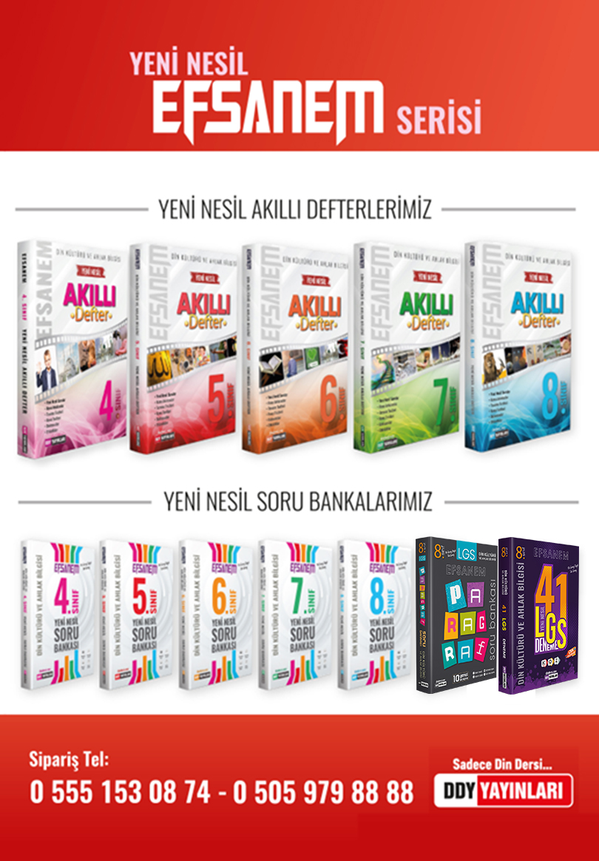
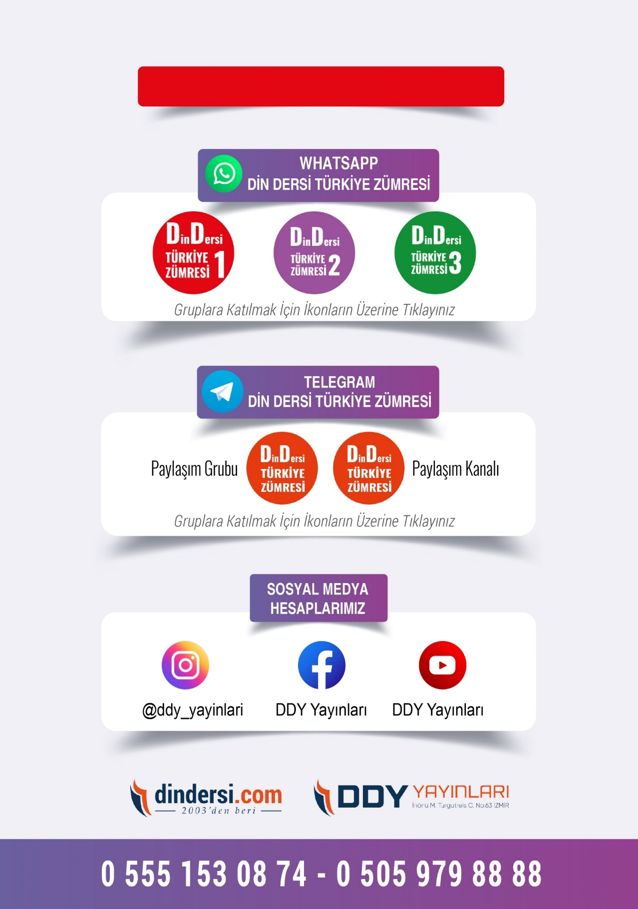
İLK-ORTA-İHO TÜM ZÜMRELER İÇİN TIKLAYINIZ


https://bit.ly/3JTK7rz4
https://bit.ly/46JM2J4
Google Play (Android) İçin Tıklayınız : https://bit.ly/46JM2J4 App Store (iPhone) İçin Tıklayınız : https://bit.ly/3JTK7rz

